经管资源库项目
软件需求说明书

文档编号：2013071701
编 写 人：杨真
审 核 人：

云作坊工作室

2013-7-17

文件名称 | 经管资源库项目软件需求说明书 |  | 第 1 页
文件编号 | 2013071701 | 版本号 | 1.0
编写部门 | 云作坊 | 编写人 | 杨真
审批人 |  | 审批日期
变更记录
版本 | 发布日期 | 修改内容 | 修改人 | 审核人
1.0 | 2013-7-17 | 新建 | 杨真

目录

1 引言 6
1.1 编写目的 6
1.2 范围 6
1.3 背景 6
1.4 参考资料 6
2 项目概述 6
2.1 目标 6
2.2 用户特点 7
2.3 假定和依赖 7
2.4开发语言 7
2.5项目概述 7
3需求规定 8
3.1功能模块 8
3.2权限分配 9
4运行环境规定 10
4.1用户界面 10
4.2硬件接口 10
4.3软件接口 10
4.4控制 10
4.5其他要求 11

引言

编写目的
编写该文档的目的在于帮助程序员了解软件需求和开发中的一些注意事项，对于用户则只需要了解软件的功能即可。

范围
本文档的适用范围为项目的开发人员和用户。

背景
随着科技的发展,教育资源越来越多，教育资源的高效管理和共享成为充分利用教学资源的关键。建设资源库系统可以充分发挥教学资源的作用，为各种使用者提供方便快捷的资源存储和共享功能，实现资源利用效率的最大化。

参考资料
（暂无）

项目概述

目标
本系统的目标是为了使老师、学生能无障碍的进行资源分享，快速便捷的在海量的共享资源中找到最有价值的资源，从而发挥教学平台的优势，提高学习效率。

用户特点
本系统最终用户是本校经管学院的老师和学生。需要具备基本的计算机操作能力和互联网经验。本系统以后的使用频率将会很高。

假定和依赖

本系统开发工作的开发期限为30天左右，上限不超过40天。

2.4开发语言

JSP 语言。

2.5项目概述
该系统用户分为前台用户和后台用户两大块，分别实现不同的业务功能。
前台用户动作主要有：注册、登陆、管理个人信息、预览资源、上传资源、修改资源、下载资源、收藏资源、评价资源等。
后台用户动作主要有：登陆、资源管理、资源审核、编辑在线帮助和相关链接、用户管理、角色权限管理、编辑在线帮助和相关链接等。
上传资源
前台
用户
资源库系统
后台
用户
请求审核
下载资源
管理资源
和用户

图2-5 系统职能图

3需求规定

3.1功能模块

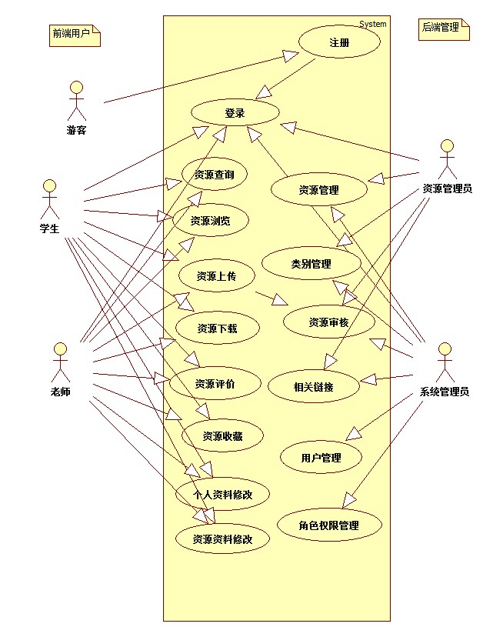

(1)登陆模块：用户进行验证登录；
(2)资源上传：可以批量上传（一个表单内上传多个文件），打包批量上传（将多个文件压缩到一个压缩包内，可以在服务端解压）
(3)资源预览：office文件和pdf文件在服务端转成flash文件从浏览器输出预览；
(4)资源下载：支持批量打包下载；
(5)资源收藏：被收藏的资源相当于在自己的上传资源中保存了一份，原先的资源上传者即使删除了资源收藏之后仍然可以下载；资源进行
(6)资源评价：登录用户可以对资源进行评价，打分（方案1：一个“有用”的按钮，点一下相当于赞一下；方案2：两个五星的评价，分为资源含金量，资源完善度），系统还会自动统计资源的下载量
(7)资源资料修改：用户具有修改自己上传的资料的信息的权限
(8)个人资料修改：用户可以修改自己的个人信息
(9)资源管理：资源管理员用户资源进行管理，包括编辑资源的基本信息和分类，删除无关资源。审核学生上传的资源；
(10)类别管理:专业和学科类别管理，资源种类类别，用户自定义的标签(关键字)类别管理
(11)用户管理：系统管理员用户可以修改用户信息，对用户进行增删改差；
(12)角色权限管理：系统管理员用户可以新建角色，编辑已有角色的权限，修改用户的角色身份；

3.2权限分配
(1) 学生：资源查询，资源浏览，资源上传，资源下载，资源评价，资源收藏,个人资料修改，资源资料修改（类别，标签和简介修改）
(2) 教师：资源查询，资源浏览，资源上传，资源下载，资源评价，资源收藏，个人资料修改，资源资料修改（类别，标签和简介修改）
(4)系统管理员: 资源查询，资源浏览，资源上传，资源下载，资源评价，个人资料修改，资源资料修改（类别，标签和简介修改），资源管理，资源审核，用户管理，相关链接，在线帮助以及角色权限管理等
(5)资源管理员: 资源查询，资源浏览，资源上传，资源下载，资源评价，个人资料修改，资源资料修改（类别，标签和简介修改），资源管理等

4运行环境规定

4.1用户界面
界面设计风格阳光向上，具有动态性，操作简便，一目了然。采用Ajax局部刷新技术给操作用户带来了极大的便利，对用户友好。

4.2硬件接口
本软件不需要特定的硬件或硬件接口进行支撑，装有浏览器的PC机均可运行。

4.3软件接口
运行于Windows7\WindowsXP以及更高版本Windows操作系统之上。

4.4控制
1、前台----日常运行步骤

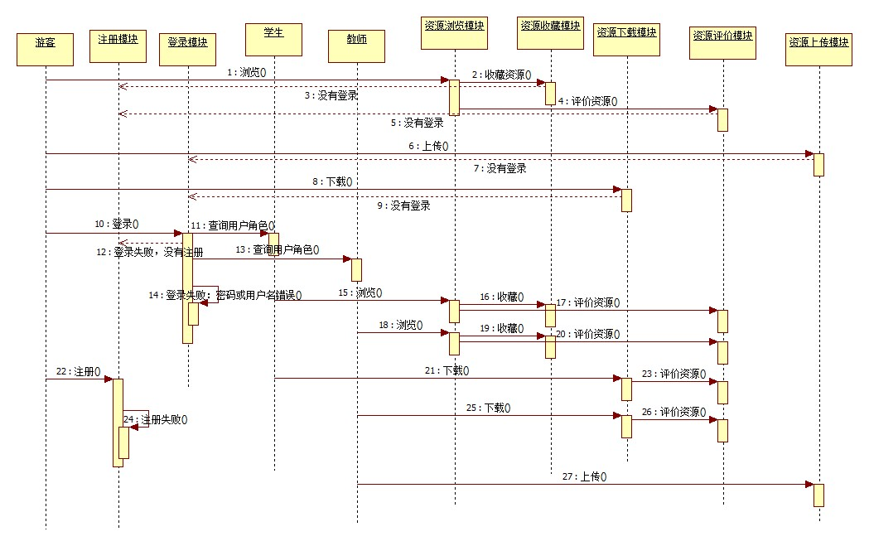
- 后台----日常运行步骤
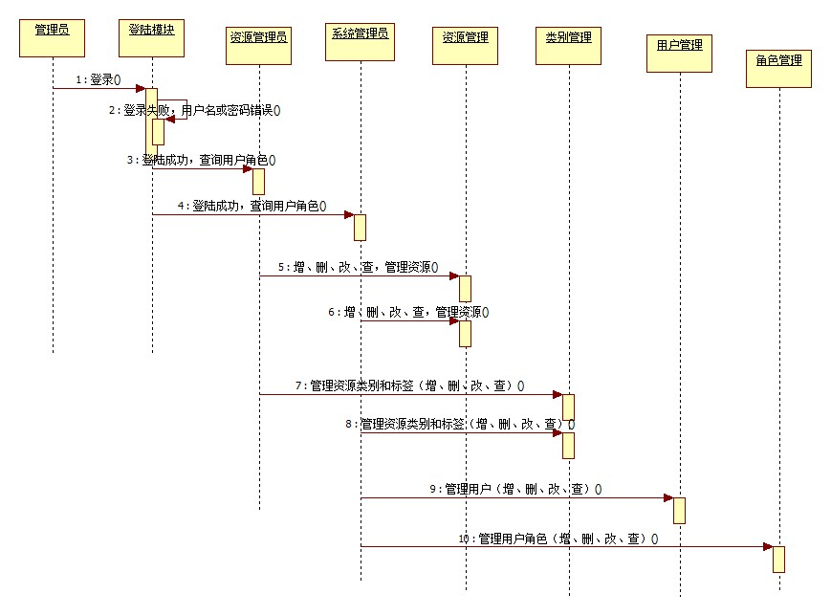

4.5其他要求
- 系统的功能实现情况：用户可在本系统下实现各种用户要求的功能。
- 系统的性能：在资源数据越来越多时，系统仍然能保证其稳定性。
- 系统的安全性：权限分配合理，在保证安全性的前提下最大限度的提高易用性。
- 系统的容错性：用户输错数据有提示信息，具有较好的容错性能。
- 系统的易用性：用户的操作界面和管理界面友好，简单实用。

